Jedermannzehnkampf
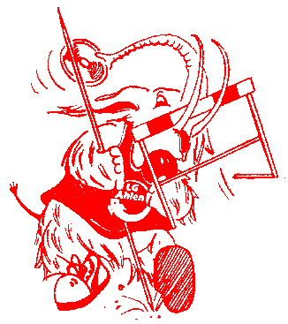
Thema: „Olympia“

Freitag 27.07.2012 15.00 – 16.30 Uhr (Jahrgang 2000 und jünger) mit Eltern, gerne auch Geschwistern
Ältere + Jugend hilft bei der Stationenbetreuung, anschließendes gemeinsames Grillen und Saisonausklang
(Grillgut, Teller, Salate bitte mitbringen, für Getränke ist gesorgt)

Geplantes Ferientraining ab September bitte im Internet informieren
www.tsg-niefern-leichtathletik.de
Mit Beginn der Schulzeit trainieren alle Kinder wieder zu den gewohnten Trainingszeiten, der Wechsel der Gruppen erfolgt nach den Herbstferien.

Allen, die wir bei diesem Abschluss nicht sehen wünschen wir schöne erholsame Ferien
Das Trainerteam der TSG Niefen Abteilung Leichtathletik.
……………………………………………………………………………………………………………………………………………

Wir kommen mit _________ Kindern und ________ Erwachsenen

Vorname, Name, Jahrgang, Telefon

Eventuell in der Schule bei Frau Schwarz Klasse 3c oder der TSG Geschäftsstelle abgeben.

Jedermannzehnkampf
Thema: „Olympia“

Freitag 27.07.2012 15.00 – 16.30 Uhr (Jahrgang 2000 und jünger) mit Eltern, gerne auch Geschwistern
Ältere + Jugend hilft bei der Stationenbetreuung, anschließendes gemeinsames Grillen und Saisonausklang
(Grillgut, Teller, Salate bitte mitbringen, für Getränke ist gesorgt)

Geplantes Ferientraining ab September bitte im Internet informieren
www.tsg-niefern-leichtathletik.de
Mit Beginn der Schulzeit trainieren alle Kinder wieder zu den gewohnten Trainingszeiten, der Wechsel der Gruppen erfolgt nach den Herbstferien.

Allen, die wir bei diesem Abschluss nicht sehen wünschen wir schöne erholsame Ferien
Das Trainerteam der TSG Niefen Abteilung Leichtathletik.
……………………………………………………………………………………………………………………………………………

Wir kommen mit _________ Kindern und ________ Erwachsenen

Vorname, Name, Jahrgang, Telefon

Eventuell in der Schule bei Frau Schwarz Klasse 3c oder der TSG Geschäftsstelle abgeben.

